Лабораторная работа №5

Работа с объектами через интерфейсы. Использование стандартных интерфейсов

Цель работы: Научиться работать с интерфейсами.

Задание: Выполнить задание из файла «Интерфейсы Python» (реализация интерфейса).

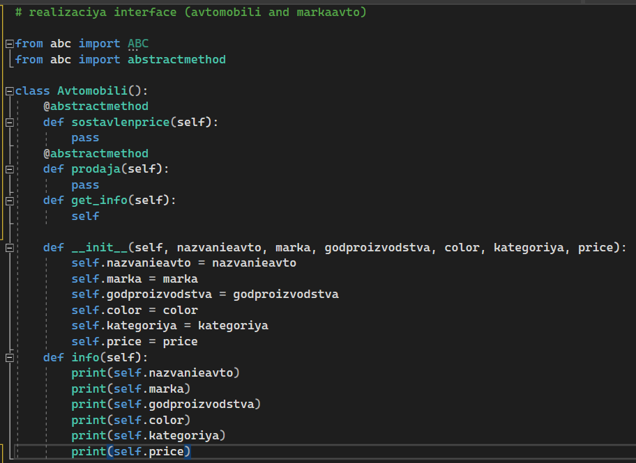

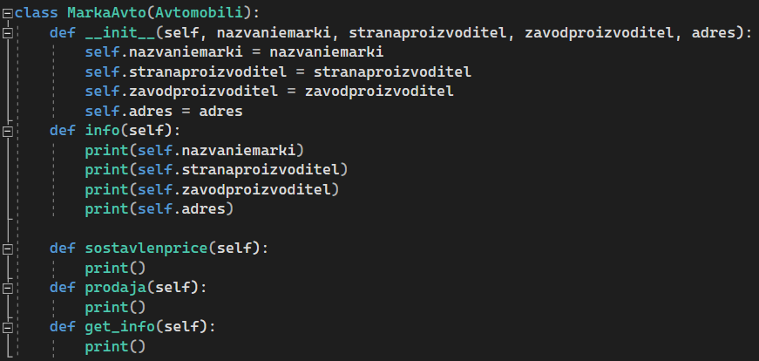

Рис 1, 2 – листинг кода.

Контрольные вопросы:

1. Что такое интерфейс?

Интерфейс представляет ссылочный тип, который может определять некоторый функционал - набор методов и свойств без реализации. Затем этот функционал реализуют классы и структуры, которые применяют данные интерфейсы.

Вывод:В ходе лабораторной работ я научилась работать с интерфейсами.